Modelau tonnau o olau a sain

CEFNDIR
Beth yw golau? Cafwyd atebion gwahanol i’r cwestiwn yma ar wahanol adegau ac mewn gwahanol fannau. Awgrymodd Aristotle, o gwmpas 350CC, er enghraifft, ein bod yn medru gweld am fod ‘golau’ yn lledaenu o’n llygaid i’r hyn sydd o fewn cwmpas ein golwg. O gwmpas 150OC, dadleuodd Ptolemy mai’r gwrthwyneb oedd yn wir; bod golau’n teithio o’r gwrthrych i’r sawl a oedd yn edrych ar y gwrthrych.
Tua 2000 o flynyddoedd ar ôl Aristotle, yn 1637, roedd René Descartes yn dal i ddyfalu. Ei awgrym ef oedd y gallai golau fod yn ‘wasgedd’ a oedd naill ai’n bodoli yn y gwactod o gwmpas gwrthrychau gweladwy ac nad oedd yn cymryd dim amser i deithio o’r naill le i’r llall, neu’n cael ei gludo o ffynonellau golau gan ronynnau symudol.
Yn ddiweddarach yn yr un ganrif, dadleuodd Isaac Newton o blaid y ddamcaniaeth gronynnau neu’r ddamcaniaeth gorffilaidd (corpuscular theory), tra dadleuai gŵr o’r Iseldiroedd, Christiaan Huygens, y teithiai golau fel cyfres o ysgogiadau neu ymyriannau symudol. Roedd syniadau Newton a Huygens yn gwbl groes i’w gilydd. Oherwydd enw da Newton ar sail ei waith mewn nifer o feysydd gwyddonol, derbyniwyd am ganrif a mwy mai’r ddamcaniaeth gorffilaidd oedd yn cynnig yr esboniad gorau i egluro natur golau. Ond nid dyna oedd y diwedd ar ein hymdrechion i ddeall golau.

Young, Fresnel a’r theori tonnau newydd

Esboniad yw disgrifiad o’r prosesau sydd ar waith yn yr hyn sy’n weladwy i ni. Damcaniaeth yw ffynhonnell o esboniadau ar gyfer ein harsylwadau o’r byd o’n cwmpas. Gall damcaniaeth dda gynnig esboniad ar gyfer yr holl arsylwadau sy’n perthyn i’w gilydd. Hefyd ni fydd unrhyw un o’r arsylwadau yn mynd yn groes i’r theori.
Cynigai damcaniaeth gorffilaidd golau esboniad ar gyfer adlewyrchiad a phlygiant. Serch hynny, newidiwyd theori natur golau yn sylweddol ar ôl 1800. Profodd Thomas Young y syniad arall, bod golau’n teithio mewn ffordd sy’n debyg i ddirgryniadau, neu donnau, yn symud ar arwyneb dŵr.
Mae tonnau dŵr yn fecanyddol – maent yn seiliedig ar fater y gallwn ei weld a’i deimlo ac sy’n cael ei ddylanwadu gan rymoedd. Mae tonnau dŵr yn dangos gwahanol fathau o ymddygiad:
- adlewyrchiad (yn ufuddhau i ddeddf onglau hafal)
- plygiant – mae buanedd tonnau’n amrywio mewn dŵr o wahanol ddyfnderoedd a gall y newid yn y buanedd arwain at newid yn y cyfeiriad y byddant yn teithio
- diffreithiant – bydd tonnau’n lledaenu ar ôl mynd heibio i wrthrych neu fynd drwy agoriad
- arosodiad, yn arwain at ymyriant – mae tonnau o ddwy ffynhonnell wahanol (neu ragor) yn uno i greu patrymau lle caiff tonnau eu hatgyfnerthu a’u canslo
- amsugniad – bydd tonnau’n colli eu hegni wrth iddynt deithio, er y bydd tonnau dŵr yn colli eu hegni yn araf.

Mae priodweddau mesuradwy megis buanedd ac osgled ac amledd a thonfedd yn perthyn i donnau hefyd. Osgled ton o ddŵr yw dadleoliad mwyaf y dŵr arwyneb o’i safle gorffwys.
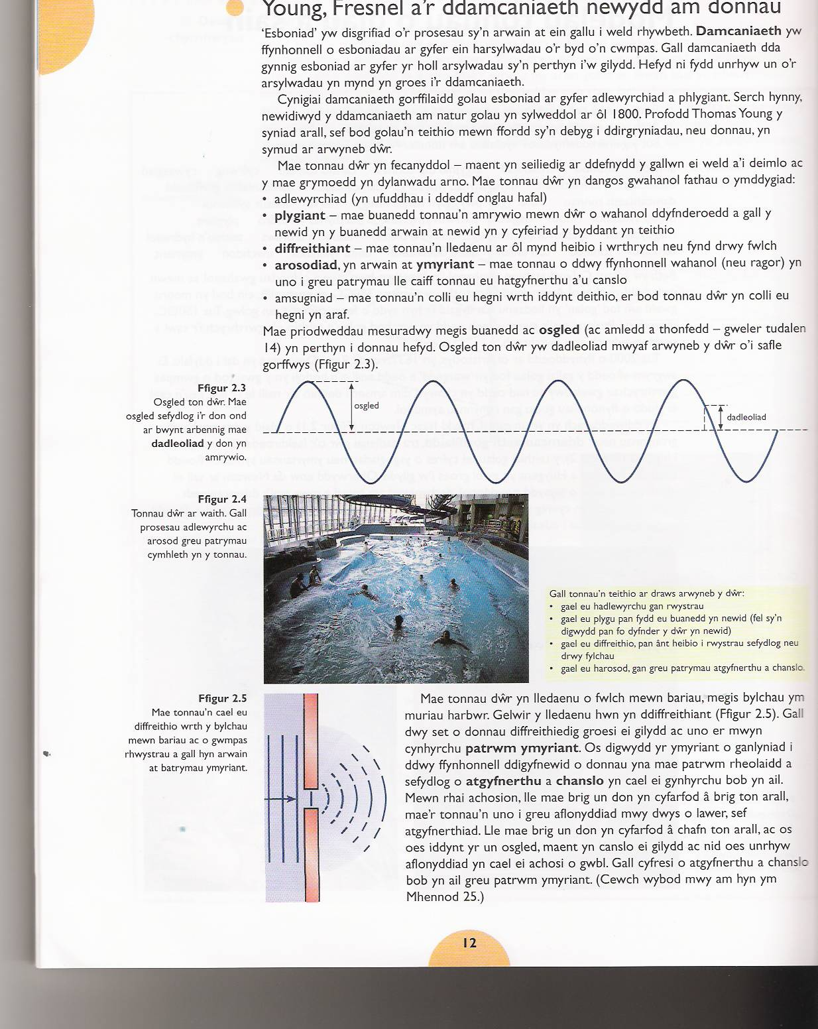

Gall tonnau’n teithio ar draws arwyneb y dŵr:
- gael eu hadlewyrchu gan rwystrau
- gael eu plygu pan fydd eu buanedd yn newid (fel y bydd yn digwydd pan fydd dyfnder y dŵr yn newid)
- gael eu diffreithio, pan fyddant yn mynd heibio i atalfeydd sefydlog neu’n mynd drwy holltau
- gael eu harosod, gan greu patrymau atgyfnerthu a diddymu.

Bydd tonnau’n cael eu diffreithio wrth y bylchau mewn barier ac o gwmpas rhwystrau a gall hyn arwain at batrymau ymyriant.

Bydd tonnau dŵr yn lledaenu o fwlch mewn bariau, megis bylchau ym muriau harbwr. Gelwir y lledaenu yma yn ddiffreithiant. Gall dwy set o donnau diffreithiedig groesi drosodd ac uno er mwyn cynhyrchu patrwm ymyriant. Os digwydd yr ymyriant o ganlyniad i ddwy ffynhonnell ddigyfnewid o donnau yna bydd patrwm rheolaidd a sefydlog o atgyfnerthu a chanslo yn cael ei gynhyrchu bob yn ail. Mewn rhai achosion, lle bydd brig un don yn cyfarfod â brig ton arall, bydd y tonnau’n uno i greu aflonyddiad mwy dwys o lawer neu i atgyfnerthu’r tonnau. Lle bydd brig un don yn cyfarfod â phant ton arall, ac os bydd iddynt yr un osgled, byddant yn diddymu ei gilydd ac ni fydd unrhyw aflonyddiad yn cael ei achosi o gwbl. Gall cyfresi o atgyfnerthu a chanslo greu patrwm ymyriant.
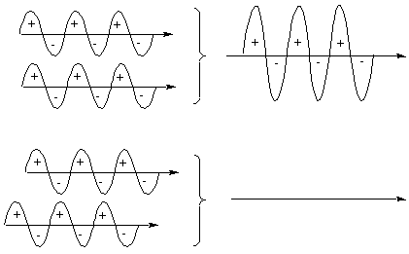

YOUNG, FRESNEL A’R THEORI TONNAU NEWYDD

Gwnaeth Young y rhagdybiaeth petai golau’n teithio fel tonnau yna dylai hefyd brofi diffreithiant a dylai fod yn bosib creu patrymau ymyriant. Lluniodd arbrawf i brofi’r rhagdybiaeth gan ddefnyddio dau dwll yn agos at ei gilydd. Teithiodd golau drwy’r tyllau a gwelwyd patrymau ymyriant yn cael eu creu ar ffurf smotiau disglair a thywyll.
Ar sail ei arsylwadau, roedd Young yn argyhoeddedig bod golau’n teithio mewn ffordd a oedd yn debyg i donnau. Ond mae pobl yn gyndyn iawn o roi’r gorau i hen syniadau ac roedd llawer yn dal i gefnogi’r ddamcaniaeth gorffilaidd. Aeth y dadlau yn ei flaen am flynyddoedd lawer.
Ugain mlynedd yn ddiweddarach, datblygodd Augustin Fresnel syniadau Young yn ddisgrifiad mathemategol ar gyfer llwybr tonnau. Y rhagfynegiad annisgwyl a wnaeth oedd y dylai effeithiau diffreithiant ac ymyriant arwain at smotyn disglair yng nghanol cysgod gwrthrych crwn bach iawn. Credai llawer fod hyn braidd yn wirion hyd nes y canfuwyd mai dyna’n union sy’n digwydd.

Mae’r patrwm ymyriant o gwmpas gwrthrych bach yn cyfateb i ragdybiaeth Young a’r rhagfynegiadau a wnaed gan gyfrifiadau Fresnel ynglŷn â thonnau. Mae’n rhoi mwy o rym i’r syniad bod golau’n teithio fel tonnau.

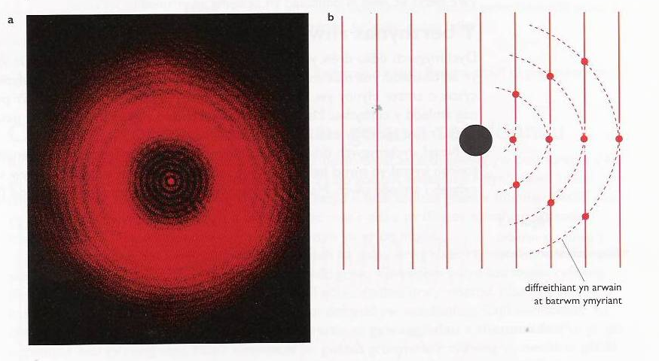

Defnyddiodd Young syniadau am donnau i wneud y rhagfynegiad y gallai golau ddangos effeithiau diffreithiant ac ymyriant a datblygodd Fresnel y syniadau i ragfynegi y byddai smotyn llachar yn ymddangos yng nghanol cysgod gwrthrych. Cadarnhawyd y ddau ragfynegiad o ganlyniad i arbrofion a wnaed gan gryfhau’r ddadl bod modd defnyddio esboniadau tonnau i egluro sut roedd golau’n teithio. Felly, disodlwyd y ddamcaniaeth gorffilaidd gydnabyddedig ynglŷn â golau gan y ddamcaniaeth tonnau.

CWESTIYNAU
1 Mae dyn yn nofio i lawr cafn dŵr i ganol pwll o ddŵr ac yn creu tonnau siâp cylch. O dan ba amgylchiadau y byddech chi’n disgwyl gweld:
ac adlewyrchiad
b plygiant
c diffreithiant?
2 Beth oedd rhagdybiaeth Young?
3 Beth oedd rhagdybiaeth Fresnel?
4 Mae theori gorffilaidd golau yn ceisio esbonio sut y gall golau gael ei adlewyrchu. Pam y mae arsylwi plygiant y golau yn ein hannog i roi’r gorau i’r theori gorffilaidd?

Cyfrwng ar gyfer y tonnau
Nid oedd modd gwadu arsylwadau Young a Fresnel a ddangosai fod golau’n ymddwyn yn yr un modd â thonnau dŵr, hynny yw'r syniad bod golau’n teithio fel ton. Ond roedd yna broblem o hyd. Gyda thonnau dŵr, roedd hi’n amlwg mai’r dŵr ei hun oedd yn dirgrynu wrth i don deithio ar hyd arwyneb y dŵr. Arwyneb y dŵr yw’r cyfrwng ar gyfer y tonnau. Wyddai neb beth allai fod yn dirgrynu er mwyn caniatáu i donnau golau deithio. Un awgrym oedd bod rhywbeth yn y gwactod a oedd yn gweithredu fel cyfrwng a oedd yn caniatáu i olau gael ei drawsyrru. Yr enw a roddwyd ar y cyfrwng hwn oedd ether gwactod. Ysgrifennodd James Clerk Maxwell fel a ganlyn yn yr Encyclopaedia Britannica yng nghanol y bedwaredd ganrif ar bymtheg:
Ether, a material substance of a more subtle kind than visible bodies, supposed to exist in those parts of space which are apparently empty.
Sylwch fel yr oedd Maxwell yn ofalus iawn â’i eiriau. Gwyddai nad oedd neb wedi gweld ether yn uniongyrchol ac yn hytrach na dweud bod ether yn bodoli, yr hyn a ddywedodd oedd bod pobl yn tybio ei fod yn bodoli. Tua 30 o flynyddoedd ar ôl i Maxwell farw aeth Einstein ati, ar sail y gwaith a wnaeth ef, i ddangos na ddylid cefnogi’r syniad ynglŷn â bodolaeth ether mwyach.

Cyflymder golau, amledd a thonfedd
Mae cyflymder mesuradwy i donnau ar ddŵr. Mae iddynt donfedd hefyd, sef hyd un gylchred gyfan, ac amledd, sef nifer y tonnau cyflawn a gynhyrchir gan y ffynhonnell bob eiliad, neu nifer y tonnau cyflawn a fydd yn mynd heibio i bwynt sefydlog bob eiliad.
Mae tonfedd yn bellter a fesurir mewn metrau. Amledd yw nifer y digwyddiadau mewn un eiliad a fesurir mewn cylchredau'r eiliad ac y gellir ei ysgrifennu fel cps neu s⁻¹ (sy’n golygu, yn syml, ‘yr eiliad’) ond gan fod amledd yn fesur a ddefnyddir yn aml, gelwir s⁻¹ yn hertz, Hz.
Mae eiliadau, metrau a herts oll yn aelodau o’r un system ryngwladol o unedau a elwir yn system SI. Mae diffiniad manwl i bob uned yn y system hon. Unedau sylfaenol yw eiliad a metr a chânt eu defnyddio ar gyfer mesurau sylfaen – i fesur pellter ac amser. Uned ddeilliadol yw’r hertz ac mae ei ddiffiniad yn seiliedig ar yr unedau sylfaenol.

Y berthynas rhwng tonfedd ac amledd
Dychmygwch ddau drên, y naill â cherbydau hir a’r llall â thryciau byr. Os bydd y trenau’n teithio ar yr un buanedd, yna bydd mwy o’r tryciau byr yn mynd heibio i bwynt sefydlog ym mhob cyfnod cyson o amser. Hynny yw, mae’r amledd y bydd y tryciau’n mynd heibio i’r pwynt sefydlog yn uwch nag amledd y cerbydau. Mae perthynas wrthdro rhwng hyd y cerbyd neu’r tryc a’r amledd – wrth i’r hyd gynyddu bydd yr amledd yn lleihau.
Nesaf, dychmygwch ddwy don ac iddynt wahanol donfeddi a’r un buanedd. Bydd mwy o’r tonnau byrraf yn mynd heibio i bwynt sefydlog mewn un eiliad. Hynny yw, mae tonfedd fer yn cyfateb i amledd uwch. Mae perthynas wrthdro rhwng tonfedd ac amledd.

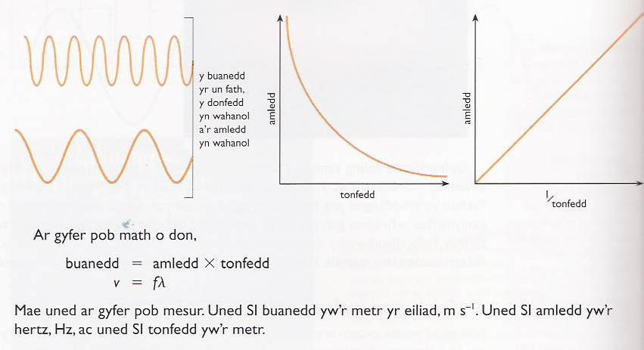

GWAITH PELLACH.

- Chwiliwch am fwy o wybodaeth am nodweddion tonnau a chyflwynwch eich darganfyddiadau ar ffurf diagramau syml, cyflwyniad Powerpoint neu nodiadau addas.

- Chwiliwch am fwy o wybodaeth cefndir ar ddamcaniaethau sylfaenol tonnau megis syniadau Newton a Huygens. Pa ddamcaniaeth y byddech chi yn ei gefnogi ar y pryd a pham?

- Defnyddiwch y meddalwedd ‘Waves and Sound’ i edrych ymhellach ar y mathau o donnau. Ymchwiliwch i effaith newid y buanedd, amledd a thonfedd ar ei gilydd. Cyflwynwch eich canlyniadau ar ffurf graffiau gan ddefnyddio Excel neu ar bapur.

